

定制选课系统
G15-详细设计说明书

项目名称 在线定制选课系统
组 长 林振扬
小组成员 刘镇溢、文萧寒
日期 2022.11.16

版本信息 5
版本历史 5
1引言 6
1.1编写目的 6
1.2背景 6
1.3定义 6
1.4参考资料 7
2程序系统的结构 8
3程序1.1.0（自动筛选）设计说明 9
3.1程序描述 9
3.2功能 10
3.3性能 10
3.4输入项 11
3.5输出项 11
3.6算法 11
3.7流程逻辑 12
3.8接口 12
3.9存储分配 13
3.10注释设计 13
3.11限制条件 13
3.12测试计划 13
3.13尚未解决的问题 14
4程序1.2.0（手动输入）设计说明 14
4.1程序描述 14
4.2功能 14
4.3性能 17
4.4输入项 18
4.5输出项 18
4.6算法 18
4.7流程逻辑 19
4.8接口 19
4.9存储分配 19
4.10注释设计 20
4.11限制条件 20
4.12测试计划 20
4.13尚未解决的问题 20
5程序1.3.0（确认课程）设计说明 20
5.1程序描述 20
5.2功能 21
5.3性能 21
5.4输入项 22
5.5输出项 22
5.6算法 22
5.7流程逻辑 23
5.8接口 23
5.9存储分配 24
5.10注释设计 24
5.11限制条件 24
5.12测试计划 24
5.13尚未解决的问题 25
6程序2.1.0（预置偏好）设计说明 25
6.1程序描述 25
6.2功能 26
6.3性能 26
6.4输入项 27
6.5输出项 27
6.6算法 27
6.7流程逻辑 28
6.8接口 28
6.9存储分配 28
6.10注释设计 29
6.11限制条件 29
6.12测试计划 29
6.13尚未解决的问题 29
7程序2.2.0（个性偏好）设计说明 29
7.1程序描述 29
7.2功能 30
7.3性能 30
7.4输入项 31
7.5输出项 31
7.6算法 31
7.7流程逻辑 32
7.8接口 32
7.9存储分配 32
7.10注释设计 33
7.11限制条件 33
7.12测试计划 33
7.13尚未解决的问题 33
8程序3.1.0（核心算法）设计说明 33
8.1程序描述 33
8.2功能 33
8.3性能 34
8.4输入项 34
8.5输出项 34
8.6算法 35
8.7流程逻辑 36
8.8接口 36
8.9存储分配 36
8.10注释设计 36
8.11限制条件 36
8.12测试计划 37
8.13尚未解决的问题 37
9程序3.2.0（页面展示）设计说明 37
9.1程序描述 37
9.2功能 38
9.3性能 38
9.4输入项 39
9.5输出项 39
9.6算法 39
9.7流程逻辑 39
9.8接口 40
9.9存储分配 40
9.10注释设计 40
9.11限制条件 40
9.12测试计划 40
9.13尚未解决的问题 40
10程序3.3.0（课表下载）设计说明 41
10.1程序描述 41
10.2功能 41
10.3性能 41
10.4输入项 41
10.5输出项 41
10.6算法 41
10.7流程逻辑 42
10.8接口 42
10.9存储分配 42
10.10注释设计 42
10.11限制条件 43
10.12测试计划 43
10.13尚未解决的问题 43

版本信息
文件状态 | 文件标识 | G15-05
【√】草稿 | 当前版本 | V1.0
【】正式发布 | 作者 | 林振扬、刘镇溢、文萧寒
【】正在修改 | 完成日期 | 2022.11.17

版本历史
版本 | 作者 | 参与者 | 起止日期 | 备注
V1.0 | 林振扬 | 林振扬、文萧寒、刘镇溢 | 2022.11.16-2022.11.23 | 初稿

（GB8567-88）
详细设计说明书

1引言

1.1编写目的
本详细设计说明书的基本目的是确定应该怎样具体地实现所要求的系统，设计出程序的蓝图。
在前一阶段（概要设计说明书）中，已解决了实现该系统需求的程序模块设计问题。包括如何把该系统划分成若干个模块、决定各个模块之间的接口、模块之间传递的信息，以及数据结构、模块结构的设计等。在以下的详细设计报告中将对在本阶段中对系统所做的所有详细设计进行说明。
在本阶段中，确定应该如何具体地实现所要求的系统，从而在编码阶段可以把这个描述直接翻译成用具体的 程序语言书写的程序。主要的工作有：根据在《需求分析说明书》中所描述的数据、功能、运行、性能需求，并依照《概要设计说明书》所确定的处理流程、总体结构和模块外部设计，设计软件系统的结构设计、逐个模块的程序描述（包括各模块的功能、性能、输入、输出、算法、程序逻辑、接口等等），解决如何
1． 接受：学生信息及课程信息；
2． 输出：满足要求的课表；
3． 分辨信息的种类并采取相应的处理步骤；
4． 判断信息的正误并采取相应的处理步骤；
5． 进行数据库的查询、修改工作；
6． 接受并判断错误，输出相应的出错消息；

1.2背景
本项目由G15小组负责开发。
本定制选课系统主要由两部分组成：
- 排课程序
- 数据库服务器程序

1.3定义
PC：Personal Computer，个人电脑
​SRS：Software Requirements Specification，软件需求说明书
PMBOK：Project Management Body Of Knowledge，项目管理知识体系
SWOT，strengths，weaknesses，opportunities，threats，优势，劣势，机会，威胁
EJB，Enterprise Java Beans
IOC，Inversion of Control，控制反转
AOP，Aspect Oriented Programming，面向切面编程
MVC，即Model View Controller，是模型（model)一视图(view)一控制器(controller)的缩写，一种软件设计典范，用一种业务逻辑、数据、界面显示分离的方法组织代码，将业务逻辑聚集到一个部件里面，在改进和个性化定制界面及用户交互的同时，不需要重新编写业务逻辑。
JSP：Java 服务器页面是由 Sun Microsystems 公司倡导、许多公司参与一起建立的一种动态网页技术标准。

1.4参考资料
1. https://baike.baidu.com/item/SWOT分析法 ，2022.10.22 15:06:09
2. 《软件工程导论》张海藩，清华大学出版社
3. 《项目管理知识体系指南（PMBOK®指南）》（第6版）Project Management Institute，电子工业出版社
4. https://blog.csdn.net/liuzizhoufaith ，2022.10.22 15:06:34
5. https://github.com/liuzizhoufaith/ClassTime ，2022.10.22 15:07:56
6.https://openstd.samr.gov.cn/bzgk/gb/newGbInfo?hcno=84C42B6277D2714B7176B10C6E6B1A44 ，2022.10.22 15:08:23
7. https://www.apache.org/licenses/LICENSE-2.0.html ，2022.10.22 15:52:49
8. https://baike.baidu.com/item/Spring%20Boot/20249767 ，2022.10.22 15:53:29

2程序系统的结构
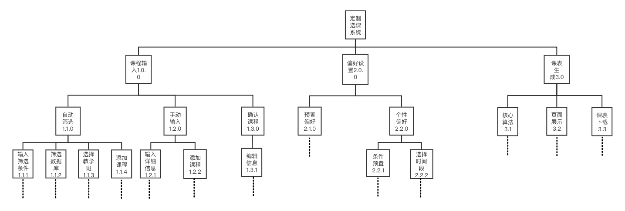
图1-系统层次方框图
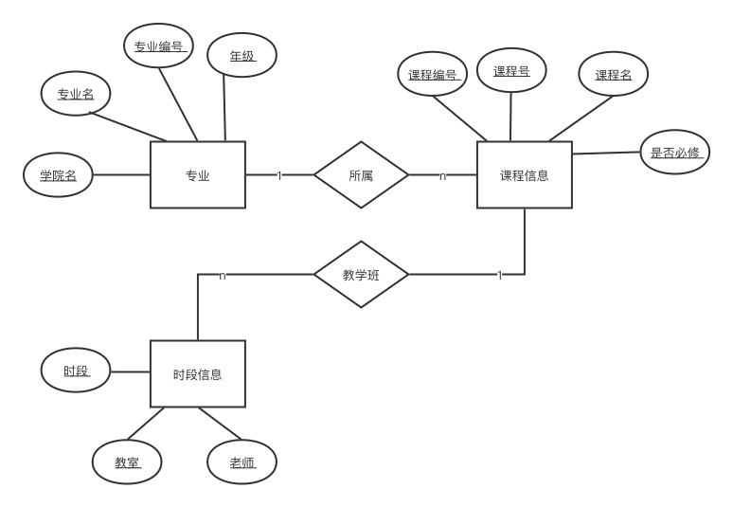图1-2-系统数据库实体-关系图（ER图）
表1-数据库设计

- dept（专业）
名称 | 标识符 | 数据类型 | 长度
专业编号 | dept_id | INT | /
专业名称 | dept_name | VARCHAR | 255
学院名 | college_name | VARCHAR | 255
年级 | grade | INT | /
- time_info（时段信息）
名称 | 标识符 | 数据类型 | 长度
时段信息编号 | t_info_id | INT | /
课程编号 | course_id | INT | /
教室 | classroom | VARCHAR | 255
老师 | teacher | VARCHAR | 255
时段编号 | time_id | INT | /
- course_info（课程信息）
名称 | 标识符 | 数据类型 | 长度
课程编号 | course_id | INT | /
课程号 | course_num | VARCHAR | 255
课程名 | course_name | VARCHAR | 255
专业编号 | dept_id | INT | /
教室 | classroom | VARCHAR | 255
老师 | teacher | VARCHAR | 255

3程序1.1.0（自动筛选）设计说明

3.1程序描述
在下拉框选择年级和专业信息，筛选出该学期需要学习的课程，在筛选结果处勾选课程，点击添加课程按钮添加课程。

伪代码：
begin:
用户选择年级，学院，专业；
if 用户选择了完整的信息 :
查找出符合要求的所有课程信息；
else if 信息不完整 :
提示用户重新选择信息；

用户勾选课程信息，点击添加课程；
if 用户选择了课程 :
insert into 课程信息；
else if 用户未选择课程 :
提示用户选择课程；

3.2功能
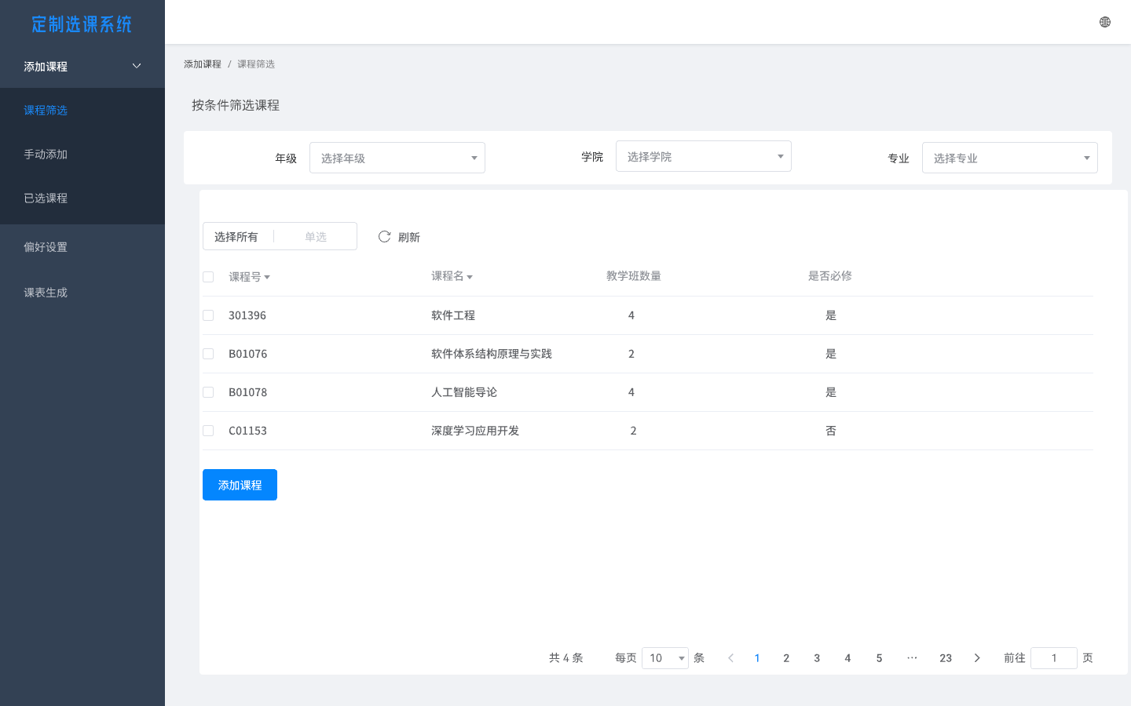
图2-系统界面原型图：课程筛选

表1-IPO表（自动筛选）
IPO表
系统：定制选课系统 | 模块：自动筛选 | 编号：1.1.0
被调用模块： | 确认课程
调用模块： | /
输入： | 个人专业信息=年级+学院+专业
输出： | 课程号+课程名+教学班数量+是否必修
处理： | 生成SQL标准查询语句，SQL连接查询
局部数据元素： | 教学班数量=统计时段信息教学班数

3.3性能
精度：本系统在数据库存储、输入、输出、传递中所涉及的数值型数据均为Integer类型，精度保留到个位。
灵活性：本系统采用网页形式，核心服务部署在云服务器上，用户通过浏览器进行访问。若需求发生改变，也可快速打包整个系统进行分发下载，方便快捷地在个人电脑上进行本地部署，并可离线运行，有较高的灵活性。
时间特性：响应时间在2s内，数据库查询操作的响应时间在5s内

3.4输入项
表2-输入项（自动筛选）
数据名称 | 所属模块 | 数据格式 | 数据样例 | 数值范围 | 精度 | 注释
学院 | 自动筛选模块 | CHAR | 计算学院 | / | / | 通过下拉框选取
专业 | 自动筛选模块 | CHAR | 软件工程 | / | / | 通过下拉框选取
年级 | 自动筛选模块 | INTEGER | 2020 | 2019-2022 | 个位 | 通过下拉框选取

3.5输出项
课程信息=课程号+课程名+教学班数量+是否必修

3.6算法
sql语句

3.7流程逻辑
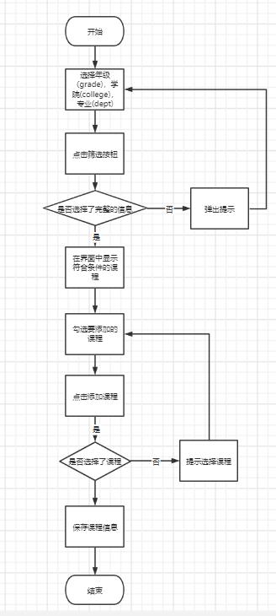
图3-程序流程图（自动筛选）

3.8接口
本软件是一项独立的系统，与其它软件无特定通信协议支持。
用户接口：按信息筛选课程。
外部接口：键盘，鼠标。
内部接口：数据库接口采用sql 连接方式。

3.9存储分配
- dept（专业） 占用内存1MB
名称 | 标识符 | 数据类型 | 长度
专业编号 | dept_id | INT | /
专业名称 | dept_name | VARCHAR | 255
学院名 | college_name | VARCHAR | 255
- time_info（时段信息） 占用内存25MB
名称 | 标识符 | 数据类型 | 长度
时段信息编号 | t_info_id | INT | /
课程编号 | course_id | INT | /
教室 | classroom | VARCHAR | 255
老师 | teacher | VARCHAR | 255
时段编号 | time_id | INT | /
- course_info（课程信息） 占用内存10MB
名称 | 标识符 | 数据类型 | 长度
课程编号 | course_id | INT | /
课程号 | course_num | VARCHAR | 255
课程名 | course_name | VARCHAR | 255
专业编号 | dept_id | INT | /
教室 | classroom | VARCHAR | 255
老师 | teacher | VARCHAR | 255
表3-数据结构

3.10注释设计
- 加在筛选模块的注释；
- 加在sql语句的注释；
- 加在各if-else的注释；
- 加在按钮的注释；
- 对各变量的功能、范围、缺省条件等所加的注释；
- 对使用的逻辑所加的注释。

3.11限制条件
程序运行中暂时还没有限制条件。

3.12测试计划
1. 在完成本模块的功能之后，在用户选择完课程信息后，点击筛选课程，应该能显示符合条件的所有课程信息，用户能在界面勾选课程。
2. 若课程信息不完整，则弹出提示框，提示用户重新选择。
3. 在点击添加课程按钮后，课程信息应传入数据库。

3.13尚未解决的问题
暂无尚未解决的问题。

4程序1.2.0（手动输入）设计说明

4.1程序描述
当自动筛选无法查询到用户需求的课程时，用户可以手动输入课程信息，再点击添加课程按钮，添加课程到算法。

伪代码：
begin:
用户输入课程信息；
用户输入时间信息；
用户点击添加课程；
if 用户输入了完整的课程信息：
把课程信息显示在界面上，并把课程 信息传入后台；
else if 用户没有输入完整的课程信息：
提示用户输入课程信息；

4.2功能

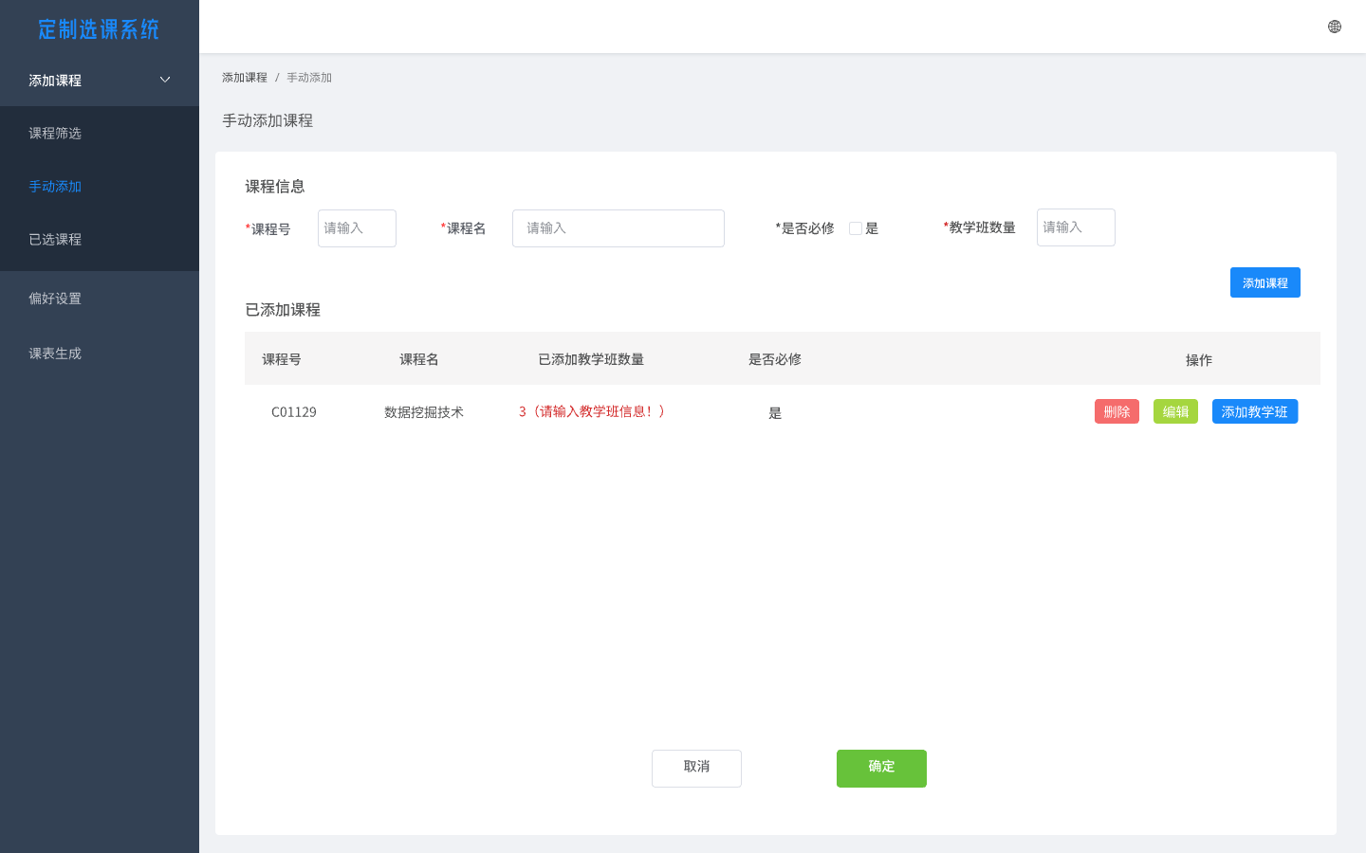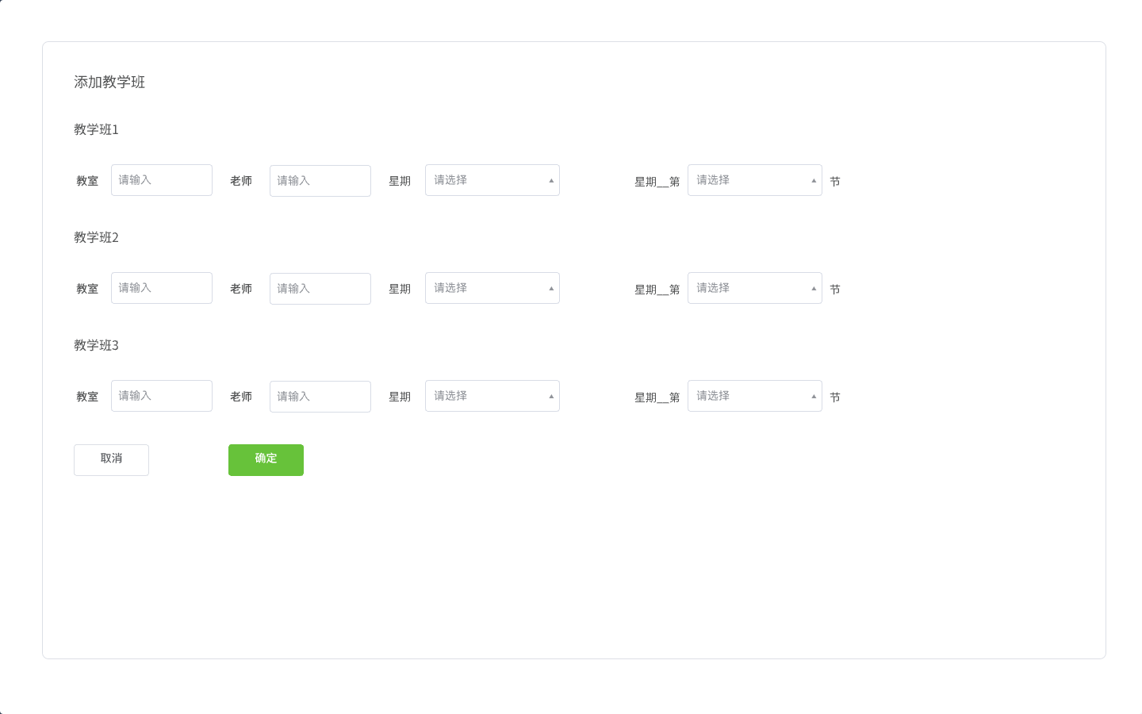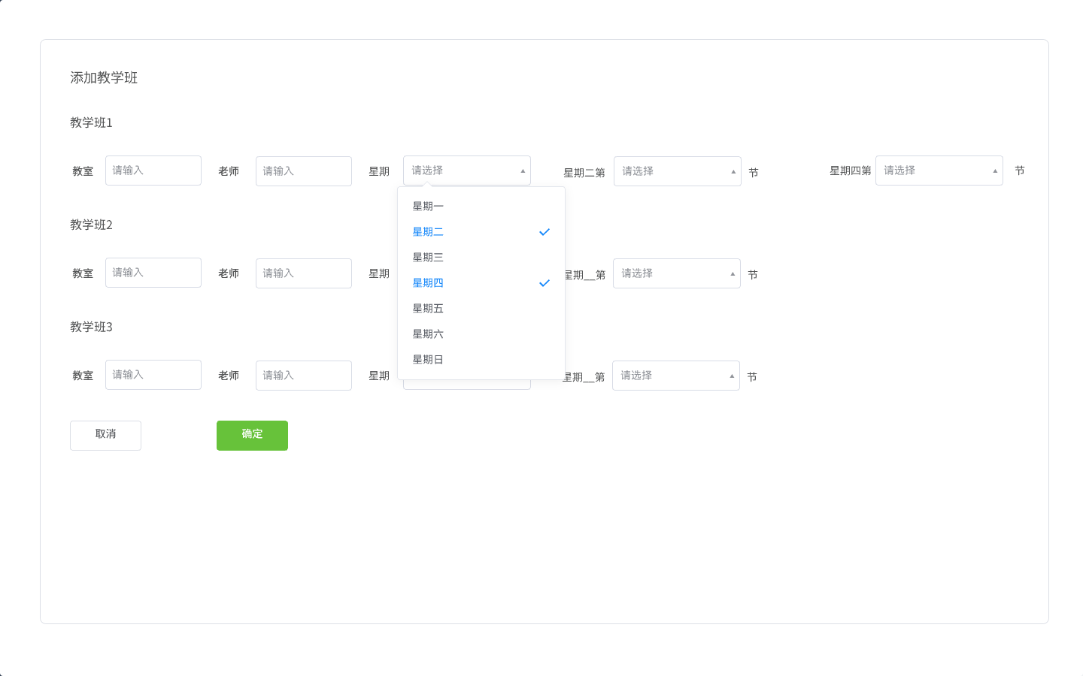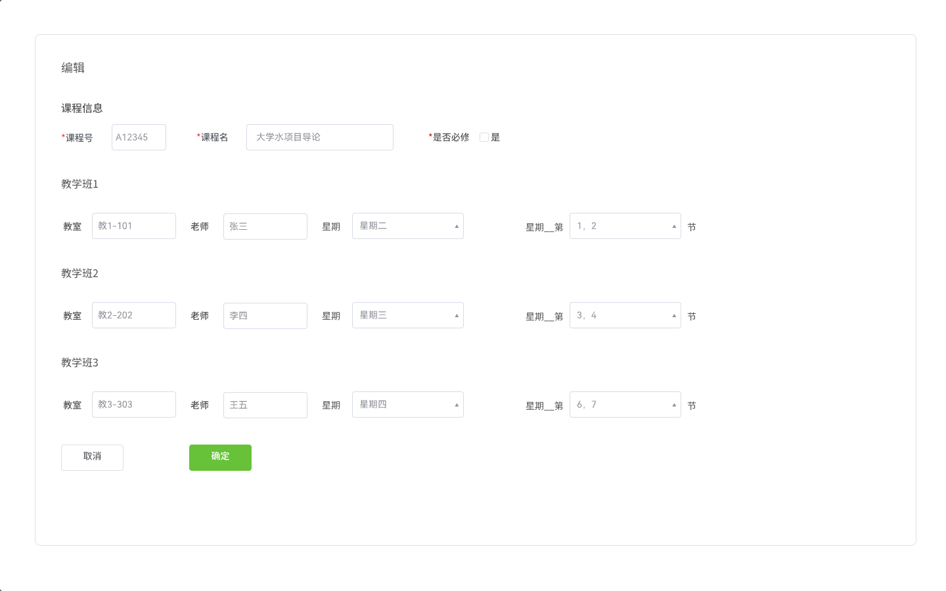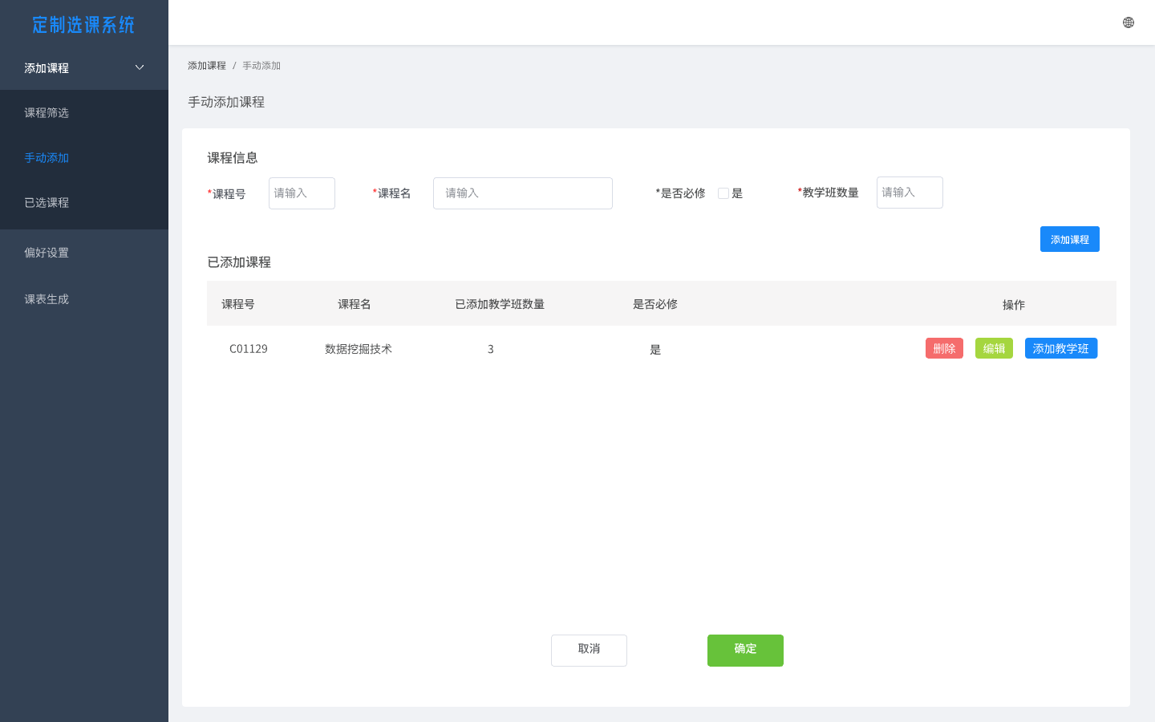
图4-系统界面原型图：手动输入

IPO表
系统：定制选课系统 | 模块：手动输入 | 编号：1.2.0
被调用模块： | 确认课程
调用模块： | /
输入： | 课程信息=课程号+课程名+老师+教室名+星期+时间+是否必修
输出： | /
处理： | 规则化输入，检测数据完整性与合法性
局部数据元素： | /
表4-IPO表（手动输入）

4.3性能
精度：本系统在数据库存储、输入、输出、传递中所涉及的数值型数据均为Integer类型，精度保留到个位。
灵活性：本系统采用网页形式，核心服务部署在云服务器上，用户通过浏览器进行访问。若需求发生改变，也可快速打包整个系统进行分发下载，方便快捷地在个人电脑上进行本地部署，并可离线运行，有较高的灵活性。
时间特性：响应时间在2s内，数据库操作的响应时间在5s内

4.4输入项
数据名称 | 所属模块 | 数据格式 | 数据样例 | 数值范围 | 精度 | 注释
课程名 | 手动输入模块 | CHAR | 软件工程 | / | / | /
课程号 | 手动输入模块 | CHAR | 301396 | / | / | /
教室名 | 手动输入模块 | CHAR | 理四221 | / | / | /
老师 | 手动输入模块 | CHAR | 杨枨/苏奎 | / | / | /
星期 | 手动输入模块 | INTEGER | 星期三 | 1-7 | 个位 | /
节号 | 手动输入模块 | INTEGER | 6 | 1-12 | 个位 | /
表5-输入项（手动输入）

4.5输出项
输出符合要求的课程信息。

4.6算法
sql语句。

4.7流程逻辑
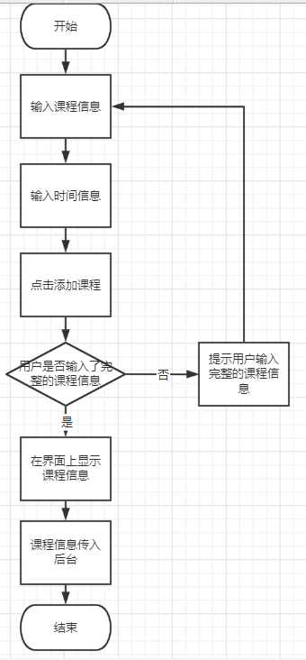
图5-程序流程图：手动输入

4.8接口
本软件是一项独立的系统，与其它软件无特定通信协议支持。
用户接口：按信息筛选课程。
外部接口：键盘，鼠标。
内部接口：数据库接口采用sql 连接方式。

4.9存储分配
数据存储在页面端，预估10kb以内

4.10注释设计
- 加在筛选模块的注释；
- 加在sql语句的注释；
- 加在各if-else的注释；
- 加在按钮的注释；
- 对各变量的功能、范围、缺省条件等所加的注释；
- 对使用的逻辑所加的注释。

4.11限制条件
程序运行中暂时还没有限制条件。

4.12测试计划
1. 用户输入完整的课程信息后，点击添加课程，应该在网页中显示该课程信息。
2. 若用户输入的课程信息不完整，点击添加课程，应该弹出提示，让用户重新输入课程信息。
3. 在点击添加课程按钮后，课程信息应传入后台。

4.13尚未解决的问题
暂无尚未解决的问题。

5程序1.3.0（确认课程）设计说明

5.1程序描述
用户可以在此页面看到已经添加的课程以及课程信息，点击删除按钮可以删除不需要的课程，点击直接生成按钮，生成课表。如果没有课程信息，则提示用户先添加课程。

伪代码：
Begin：
在界面上显示用户已选课程;
用户点击生成课表:
if 用户已添加课程 : 生成课表;
else if 用户未添加课程 : 提示用户先添加课程;

5.2功能
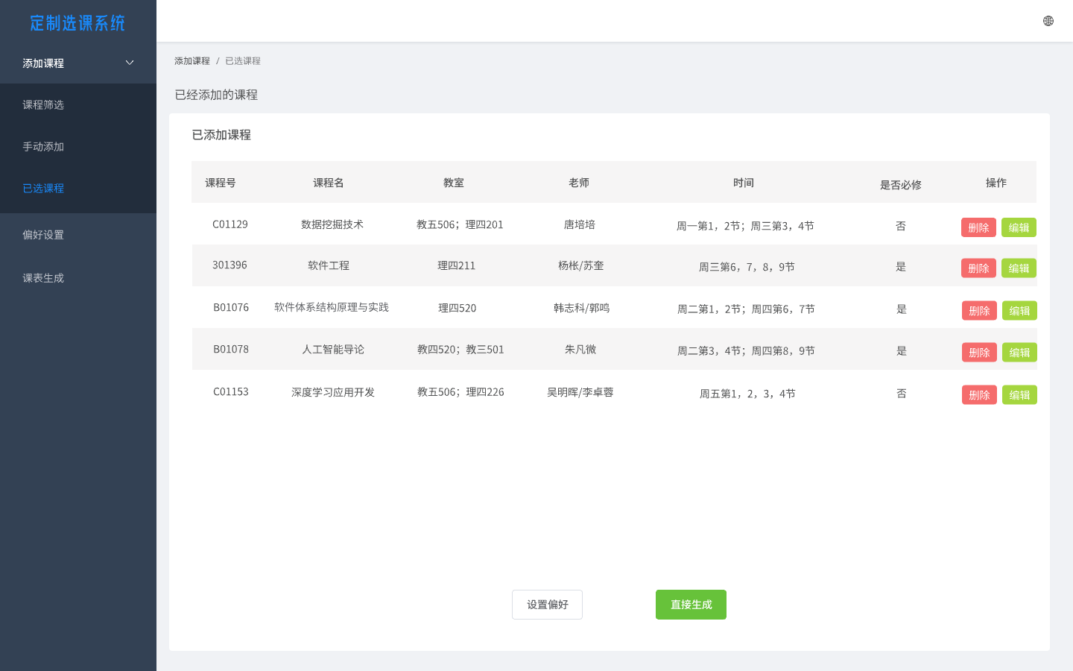
图6-系统界面原型图：已选课程
IPO表
系统：定制选课系统 | 模块：确认课程 | 编号：1.3.0
被调用模块： | 课表生成
调用模块： | /
输入： | 课程信息=课程号+课程名+老师+教室名+星期+时间+是否必修
输出： | 简化课程信息=课程名+老师+教室名+课程表时段编号
处理： | 数据转换，获取课程表时段编号
局部数据元素： | /
表7-ipo表（确认课程）

5.3性能
精度：本系统在数据库存储、输入、输出、传递中所涉及的数值型数据均为Integer类型，精度保留到个位。
灵活性：本系统采用网页形式，核心服务部署在云服务器上，用户通过浏览器进行访问。若需求发生改变，也可快速打包整个系统进行分发下载，方便快捷地在个人电脑上进行本地部署，并可离线运行，有较高的灵活性。
时间特性：响应时间在2s内，数据库操作的响应时间在5s内

5.4输入项
名称 | 标识符 | 数据类型 | 长度
课程编号 | course_id | INT | /
课程号 | course_num | VARCHAR | 255
课程名 | course_name | VARCHAR | 255
专业编号 | dept_id | INT | /
教室 | classroom | VARCHAR | 255
老师 | teacher | VARCHAR | 255
表8-输入项（确认课程）

5.5输出项
简化后的课程信息

5.6算法
无

5.7流程逻辑
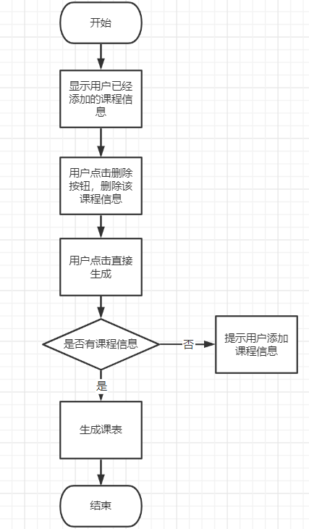
图6-程序流程图（确认课程）

5.8接口
本软件是一项独立的系统，与其它软件无特定通信协议支持。
外部接口：键盘，鼠标。
内部接口：数据库接口采用sql 连接方式。

5.9存储分配
- dept（专业） 占用内存1MB
名称 | 标识符 | 数据类型 | 长度
专业编号 | dept_id | INT | /
专业名称 | dept_name | VARCHAR | 255
学院名 | college_name | VARCHAR | 255
- time_info（时段信息） 占用内存25MB
名称 | 标识符 | 数据类型 | 长度
时段信息编号 | t_info_id | INT | /
课程编号 | course_id | INT | /
教室 | classroom | VARCHAR | 255
老师 | teacher | VARCHAR | 255
时段编号 | time_id | INT | /
- course_info（课程信息） 占用内存10MB
名称 | 标识符 | 数据类型 | 长度
课程编号 | course_id | INT | /
课程号 | course_num | VARCHAR | 255
课程名 | course_name | VARCHAR | 255
专业编号 | dept_id | INT | /
教室 | classroom | VARCHAR | 255
老师 | teacher | VARCHAR | 255
表9-数据结构

5.10注释设计
- 加在筛选模块的注释；
- 加在sql语句的注释；
- 加在各if-else的注释；
- 加在按钮的注释；
- 对各变量的功能、范围、缺省条件等所加的注释；
- 对使用的逻辑所加的注释。

5.11限制条件
程序运行中暂时还没有限制条件。

5.12测试计划
1. 用户进入该页面时，应该显示出用户已经添加的课程。
2. 用户点击删除按钮，该课程信息应该从程序中删除，并不再出现在页面上。
3. 用户点击直接生成按钮，应该生成出满足条件的课表。
4. 用户点击直接生成按钮，若没有课程信息，则弹出提示，告诉用户先选择课程信息。

5.13尚未解决的问题
暂无尚未解决的问题。

6程序2.1.0（预置偏好）设计说明

6.1程序描述
用户添加完课程后，可以到此页面选择偏好，例如午睡（中午尽量不排课），双休日无课，睡懒觉（早八尽量不排课）等。点击生成按钮生成满足要求的课表。点击手动定制偏好，跳转到程序2.2.0（个性偏好）界面。

伪代码：
Begin:
用户勾选偏好;
用户点击生成按钮;
if 用户选择了偏好 : 生成课表;
else if 用户未选择偏好 ：提示用户选择偏好;

6.2功能
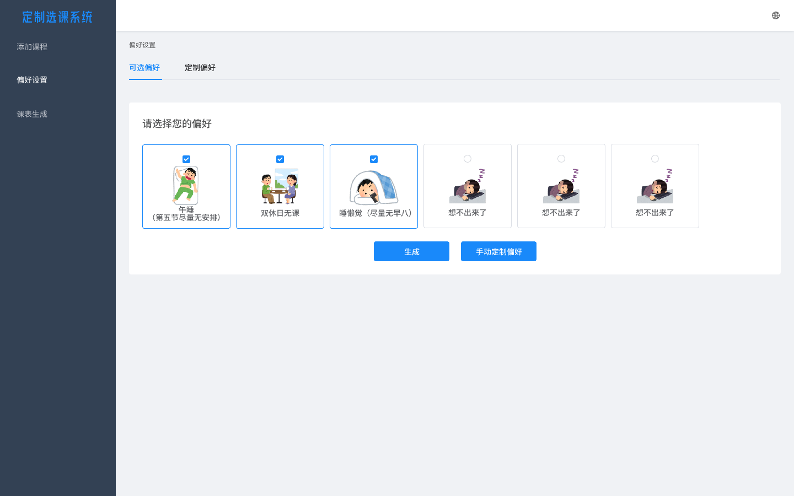
图7-系统界面原型图：偏好设置

IPO表
系统：定制选课系统 | 模块：预置偏好 | 编号：2.1.0
被调用模块： | /
调用模块： | /
输入： | 偏好编号
输出： | 课程表时段编号
处理： | 数据转换，获取课程表时段编号
局部数据元素： | /
表10-ipo图：预置偏好

6.3性能
精度：本系统在数据库存储、输入、输出、传递中所涉及的数值型数据均为Integer类型，精度保留到个位。
灵活性：本系统采用网页形式，核心服务部署在云服务器上，用户通过浏览器进行访问。若需求发生改变，也可快速打包整个系统进行分发下载，方便快捷地在个人电脑上进行本地部署，并可离线运行，有较高的灵活性。
时间特性：页面端基础操作响应时间在2s内，核心排课算法的计算时间在10s内。

6.4输入项
名称 | 标识符 | 数据类型 | 长度
课程编号 | course_id | INT | /
课程号 | course_num | VARCHAR | 255
课程名 | course_name | VARCHAR | 255
专业编号 | dept_id | INT | /
教室 | classroom | VARCHAR | 255
老师 | teacher | VARCHAR | 255
表11-输入项：预置偏好

6.5输出项
满足用户要求的课表。

6.6算法
无。

6.7流程逻辑
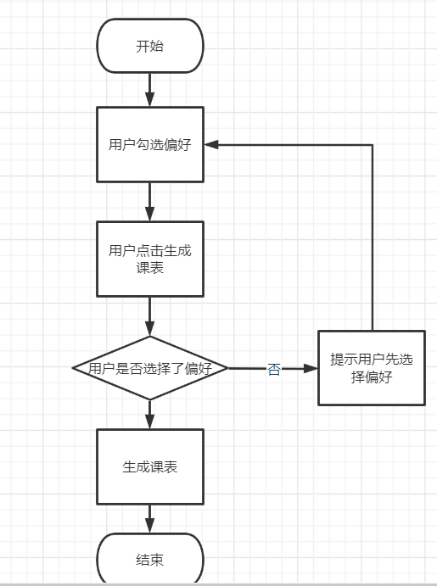
图8-程序流程图：预置偏好

6.8接口
本软件是一项独立的系统，与其它软件无特定通信协议支持。
外部接口：键盘，鼠标。
内部接口：数据库接口采用sql 连接方式。

6.9存储分配
偏好存储在算法内。

6.10注释设计
- 加在筛选模块的注释；
- 加在sql语句的注释；
- 加在各if-else的注释；
- 加在按钮的注释；
- 对各变量的功能、范围、缺省条件等所加的注释；
- 对使用的逻辑所加的注释。

6.11限制条件
程序运行中暂时还没有限制条件。

6.12测试计划
1.用户可以点击勾选偏好。
2.用户点击生成按钮，应该生成课表。
3.用户点击手动定制偏好，应该跳转到手动定制偏好界面。

6.13尚未解决的问题
暂无尚未解决的问题。

7程序2.2.0（个性偏好）设计说明

7.1程序描述
当预置偏好无法满足用户需求时，用户可以在此页面定制自己的偏好，选中不想有课的时间段，再点击生成按钮，生成课表。点击选择现有偏好按钮，跳转到预置偏好界面。

7.2功能
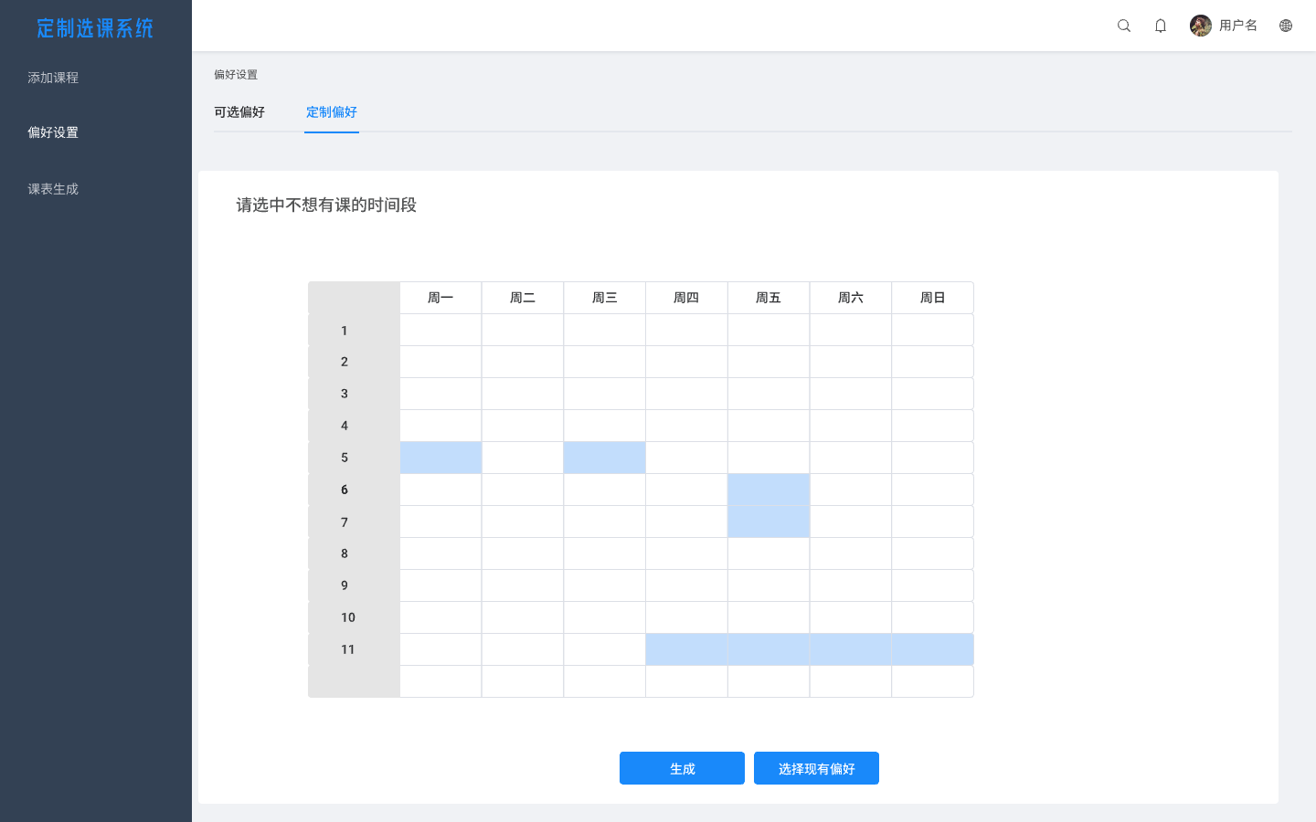
图9-系统界面原型图：偏好设置2
IPO表
系统：定制选课系统 | 模块：个性偏好 | 编号：2.1.0
被调用模块： | /
调用模块： | 确认课程
输入： | 时间编号
输出： | 课程表时段编号
处理： | 数据转换，获取课程表时段编号
局部数据元素： | /
表12-ipo图：个性偏好

7.3性能
精度：本系统在数据库存储、输入、输出、传递中所涉及的数值型数据均为Integer类型，精度保留到个位。
灵活性：本系统采用网页形式，核心服务部署在云服务器上，用户通过浏览器进行访问。若需求发生改变，也可快速打包整个系统进行分发下载，方便快捷地在个人电脑上进行本地部署，并可离线运行，有较高的灵活性。
时间特性：页面端基础操作响应时间在2s内，核心排课算法的计算时间在10s内。

7.4输入项
名称 | 标识符 | 数据类型 | 长度
课程编号 | course_id | INT | /
课程号 | course_num | VARCHAR | 255
课程名 | course_name | VARCHAR | 255
专业编号 | dept_id | INT | /
教室 | classroom | VARCHAR | 255
老师 | teacher | VARCHAR | 255
表13-输入项：个性偏好

7.5输出项
满足用户要求的课表。

7.6算法
无。

7.7流程逻辑
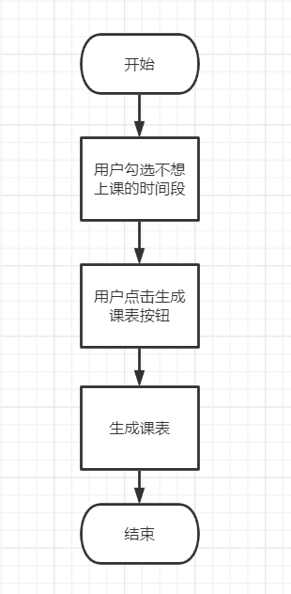
图10-程序流程图：个性偏好

7.8接口
本软件是一项独立的系统，与其它软件无特定通信协议支持。
外部接口：键盘，鼠标。
内部接口：数据库接口采用sql 连接方式。

7.9存储分配
偏好存储在算法内。

7.10注释设计
- 加在筛选模块的注释；
- 加在sql语句的注释；
- 加在各if-else的注释；
- 加在按钮的注释；
- 对各变量的功能、范围、缺省条件等所加的注释；
- 对使用的逻辑所加的注释。

7.11限制条件
程序运行中暂时还没有限制条件。

7.12测试计划
1.用户可以勾选不想上课的时间段，勾选后该时间段应该改变颜色，并记录到算法内。
2.用户点击生成按钮，应该生成满足用户要求的课表。
3.用户点击选择现有偏好按钮，应该跳转到预置偏好界面。

7.13尚未解决的问题
暂无尚未解决的问题。

8程序3.1.0（核心算法）设计说明

8.1程序描述
根据用户添加的课程信息和偏好，生成满足用户需求的课表。

8.2功能
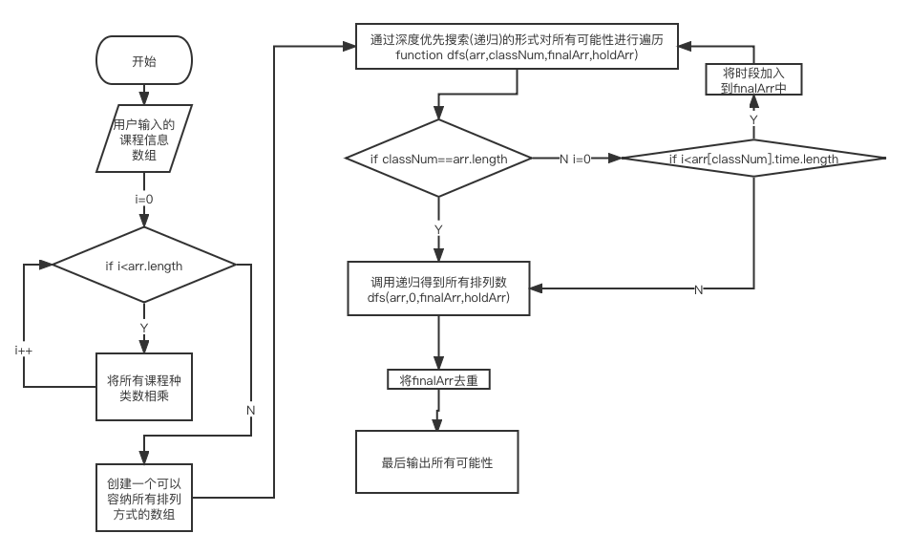
IPO表
系统：定制选课系统 | 模块：核心算法 | 编号：3.1.0
被调用模块： | /
调用模块： | 确认课程，偏好设置
输入： | 简化课程信息=课程名+老师+教室名+时段编号
输出： | 课程表排列信息=课程名+老师+教室名+课程表时间编号
处理： | 核心算法计算排列、课表生成、页面显示
局部数据元素： | /
表14-ipo图：核心算法

8.3性能
精度：本系统在数据库存储、输入、输出、传递中所涉及的数值型数据均为Integer类型，精度保留到个位。
灵活性：本系统采用网页形式，核心服务部署在云服务器上，用户通过浏览器进行访问。若需求发生改变，也可快速打包整个系统进行分发下载，方便快捷地在个人电脑上进行本地部署，并可离线运行，有较高的灵活性。
时间特性：页面端基础操作响应时间在2s内，核心排课算法的计算时间在10s内。

8.4输入项
名称 | 标识符 | 数据类型 | 长度
课程编号 | course_id | INT | /
课程号 | course_num | VARCHAR | 255
课程名 | course_name | VARCHAR | 255
专业编号 | dept_id | INT | /
教室 | classroom | VARCHAR | 255
老师 | teacher | VARCHAR | 255
表15-输入项：核心算法

8.5输出项
满足用户需求的课表。

8.6算法
使用深度优先搜索对课表所有排列方式进行遍历,并在搜索过程中动态剪枝,以最大程度的减少工作量,优化时间效率和空间效率

//用户输入的课程信息
数组=[
{id:'301396', info:'软件工程', time:[[21,42], [22,23], [24,42], [13,52], [14,23]]},
......
]

计算课程的所有排列方式数量
for(let i=0;i<arr.length;i++){
将所有课程种类数相乘
}

创建一个可以容纳所有排列方式的数组

通过深度优先搜索(递归)的形式对所有可能性进行遍历
function dfs(arr,classNum,finalArr,holdArr){
如果classNum的大小等于arr的数组长度,就说明已经进行到本次排列的最后一门课程,就可以返回了
否则,遍历每个课程的每个时段
for(let i=0;i<arr[classNum].time.length;i++){
将时段加入到finalArr中
进行下一次递归
dfs(arr,a,finalArr,holdArr)
}

调用递归得到所有排列数
dfs(arr,0,finalArr,holdArr)

将finalArr去重,目的是如果有课程时段重复,那么在去重后,finalArr该项的长度应该减少
筛选出所有长度没有减少的项,即上课时段没有重复的项

最后输出所有可能性
for(let i=0;i<newArr2.length;i++){
for(let j=0;j<newArr2[0].length;j++){
输出
}
console.log("*********************************")
}

8.7流程逻辑
先获取用户输入

然后计算所有可能排列方式的数量

然后使用dfs的方式,对所有可能性进行遍历

调用递归,得到所有的排列数

最后,计算得出所有可以成功的排课方案,并输出

8.8接口
在测试时使用Date接口,其余并未使用系统接口

8.9存储分配
- 一部分存储空间用户存放用户输入的课程信息
- 一部分空间用于在过程中存放一些缓存数据,如:holdArr是每次向finalArr中填充课程时,预填充的内容
- 一部分空间存储最后要输出的课表信息

8.10注释设计
- 对每个变量的含义和作用进行解释
- 对算法的大框架进行说明
- 对算法中具体细节的实施进行解释

8.11限制条件
由于递归时,算法复杂度会随着输入课程的增多成几何数增长,因此我们不得不对输入课程的总数进行限制
如果不进行剪枝,输入课程的最大数量将会是10节,否则堆栈将会溢出
如果进行剪枝操作,这个数字可以增加到18节,已经大于通常情况下学生最多可能选择的课程数量了

8.12测试计划
我们首先对算法的时间复杂度进行测试
将我们dfs的算法和使用多重循环的算法进行比较

然后对算法的动态输入进行了测试
在不改变代码的情况下,仅仅对输入课程的数量进行改变

测试程序是否可以出色的应对不同课程数量,课程在不同时段,课程时段数量不固定等多种情况下的数据处理

8.13尚未解决的问题
目前还不清楚

9程序3.2.0（页面展示）设计说明

9.1程序描述
展示生成好的课表，用户点击下一种按钮，查看下一个课表。点击修改课程，跳转到筛选课程界面。

9.2功能
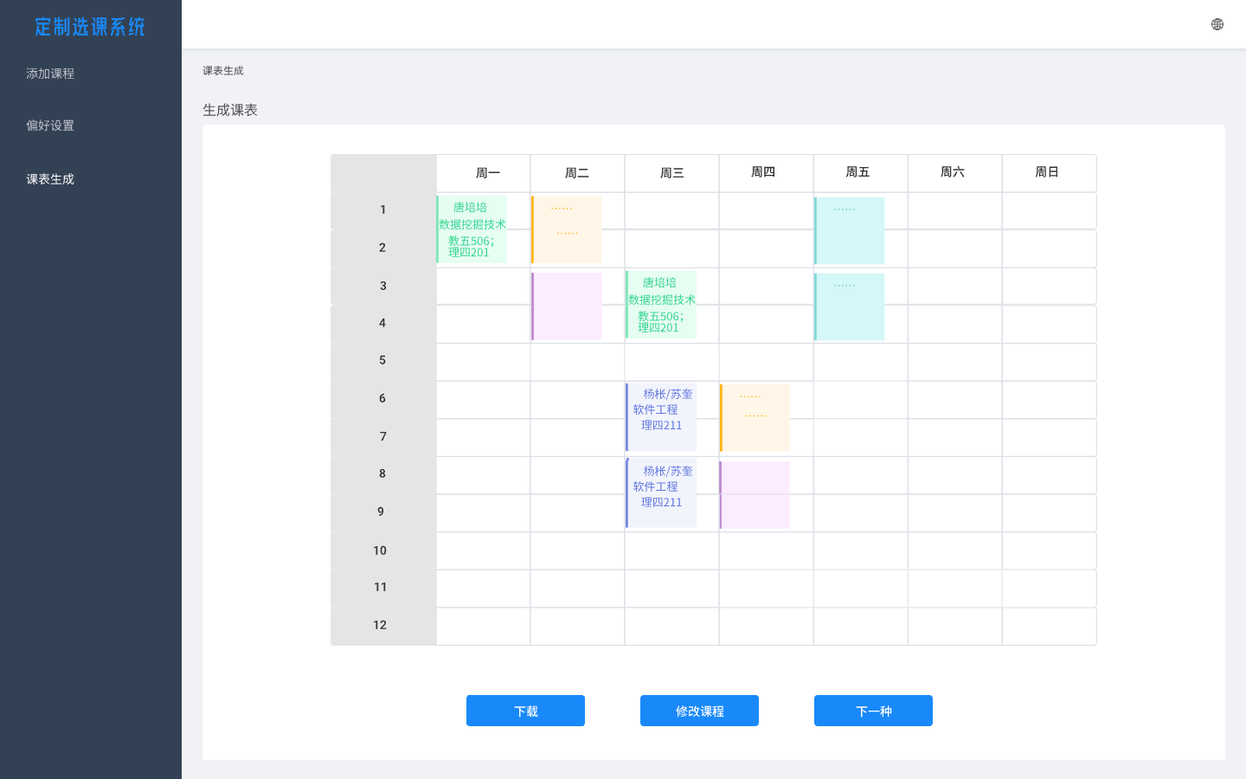
图11-系统界面原型图：课表生成
IPO表
系统：定制选课系统 | 模块：课表生成 | 编号：3.0
被调用模块： | /
调用模块： | 确认课程，偏好设置
输入： | 简化课程信息=课程名+老师+教室名+课程表时段编号
输出： | 课程表
处理： | 核心算法计算排列、课表生成、页面显示
局部数据元素： | /
表15-ipo图：课表生成

9.3性能
精度：本系统在数据库存储、输入、输出、传递中所涉及的数值型数据均为Integer类型，精度保留到个位。
灵活性：本系统采用网页形式，核心服务部署在云服务器上，用户通过浏览器进行访问。若需求发生改变，也可快速打包整个系统进行分发下载，方便快捷地在个人电脑上进行本地部署，并可离线运行，有较高的灵活性。
时间特性：页面端基础操作响应时间在2s内。

9.4输入项
满足要求的课表信息。

9.5输出项
表格形式的课表。

9.6算法
无。

9.7流程逻辑
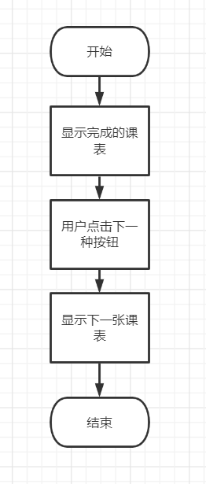
图12-程序流程图：页面展示

9.8接口
本软件是一项独立的系统，与其它软件无特定通信协议支持。
外部接口：键盘，鼠标。
内部接口：数据库接口采用sql 连接方式。

9.9存储分配
存储在程序内。

9.10注释设计
- 加在筛选模块的注释；
- 加在sql语句的注释；
- 加在各if-else的注释；
- 加在按钮的注释；
- 对各变量的功能、范围、缺省条件等所加的注释；
- 对使用的逻辑所加的注释。

9.11限制条件
程序运行中暂时还没有限制条件。

9.12测试计划
1.用户进入此页面，应该看到生成的课表。
2.点击下一种按钮，应该显示下一张课表。
3.点击修改课程，应该跳转到筛选课程界面。

9.13尚未解决的问题
暂无尚未解决的问题。

10程序3.3.0（课表下载）设计说明

10.1程序描述
课表生成后，用户可以点击下载按钮，下载图片格式的课表。

10.2功能
下载图片格式的课表。

10.3性能
下载时间限制在3s内。

10.4输入项
满足用户需求的课表。

10.5输出项
图片格式的课表。

10.6算法
无

10.7流程逻辑
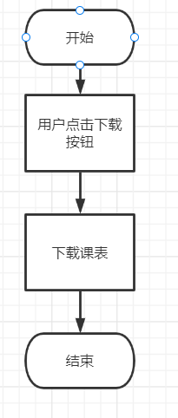
图13-程序流程图：课表下载

10.8接口
本软件是一项独立的系统，与其它软件无特定通信协议支持。
外部接口：键盘，鼠标。
内部接口：数据库接口采用sql 连接方式。

10.9存储分配
下载好的课表存储在用户电脑内。

10.10注释设计
- 加在筛选模块的注释；
- 加在sql语句的注释；
- 加在各if-else的注释；
- 加在按钮的注释；
- 对各变量的功能、范围、缺省条件等所加的注释；
- 对使用的逻辑所加的注释。

10.11限制条件
程序运行中暂时还没有限制条件。

10.12测试计划
1.点击下载按钮，应该下载图片格式的课表到用户的电脑内。

10.13尚未解决的问题
暂无尚未解决的问题。

